**Taller de Comprensión Lectora. 1ros Medios.**

**Actividad nro. 3 de Pre-Lectura: Predicciones para información desconocida.**

|  |
| --- |
| **NAME:** _________________________________ **GRADE:** ___ **DATE:** ______________  **TOTAL SCORE:** **26 ptos. STUDENT SCORE:** ____  **L. ACHIEVEMENT:** 60% **GRADE: 1ERO ____** |
| **OBJETIVO DE APRENDIZAJE (LEARNING OBJECTIVE):**  **Desarrollar habilidades y estrategias previas a la lectura, tales como: Anticipación y predicción.**  **Leer habitualmente para aprender y recrearse, y seleccionar textos de acuerdo con sus preferencias y propósitos.** |
| **HABILIDAD (SKILL): Conocer, comprender, analizar, aplicar y evaluar.** |
| * Hola, nos contaron que estas teniendo problemas de conectividad, es por esto que, en conjunto con los demás profesores y el liceo, queremos facilitarte las cosas, por lo que recibirás algunas guías, para que no pierdas el vínculo con los estudios, debido a lo que está sucediendo, esperamos que este material que se te está facilitando sea de ayuda para que puedas retomar tus estudios de la mejor manera posible. * En cuanto al formato de revisión, te solicitaremos que tengas una carpeta o archivador, donde puedas recopilar las guías de la asignatura, para poder revisarlas posteriormente, cuando nos volvamos a reencontrar en el liceo. * Esperamos en conjunto con los demás profesores del departamento de lenguaje, que te encuentres bien, y deseamos que tú y los tuyos puedan llevar esta cuarentena de la mejor manera posible, y recuerda que cada día más de cuarentena es un día menos para poder volver a retomar nuestras vidas. |
| **INSTRUCCIONES (INSTRUCTIONS):**   1. La primera parte de esta guía consiste en **preguntas relacionadas a la habilidad de pre-lectura, predecir y antelar datos a partir de uno en específico**, por lo que debes responder sólo con tus conocimientos previos, puede ser con un poco de ayuda de algún familiar o quienes estén contigo en casa. No busques información por Internet. 2. La segunda parte de esta guía consiste en **responder después de leer**. 3. La última parte de esta guía consiste en **desarrollar preguntas en relación a tu aprendizaje**, debes procurar ser sincero y honesto en relación a lo que aprendiste. 4. Recuerda que el plagio es considerado una falta grave. |

|  |
| --- |
| **Hola estudiante:**  Espero que sigas cuidándote mucho, que las cosas estén yendo bien en tu entorno familiar y en tu hogar.  El día de hoy vamos a trabajar con una noticia, **¿Sabes lo que es una noticia?**  *U*na noticia es la **información sobre un hecho o un conjunto de hechos que, dentro de una comunidad, sociedad o ámbito específico, resulta relevante, novedosa o inusual.** La palabra, como tal, proviene del latín notitia.  En este sentido, una noticia es el **relato, la construcción y la elaboración de un hecho, evento o acontecimiento que se considera importante o pertinente divulgar para el conocimiento público.**  Las noticias son los relatos de los eventos o acontecimientos más importantes en un día o una semana**.** Es lo que llena las páginas de los periódicos o diarios, de los portales web noticiosos o de los programas informativos de radio y televisión.  Para elaborar una noticia, se parte de una fórmula de **seis preguntas**, que son:   1. **¿Qué pasó?** 2. **¿A quién le pasó?** 3. **¿Cómo pasó?** 4. **¿Cuándo pasó?** 5. **¿Dónde pasó?** 6. **¿Por qué o para qué ocurrió?**   En la noticia, la información debe estar ordenada en orden **decreciente** en función de la importancia de lo referido. Así, se maneja el esquema de la pirámide invertida, según el cual **los datos más importantes se encuentran al principio y los menos significativos se hallan hacia el final.**  Las noticias pueden referirse a los más diversos ámbitos y acontecimientos**: política, economía, sociedad, guerras, delitos, sucesos, tragedias, protestas, economía**, etc., son algunos de los temas comunes, pero también lo son los **deportes, la ciencia, la tecnología o la farándula**.  En una noticia, debe haber la mayor **objetividad y veracidad** posible en la forma en que es relatado un hecho noticioso, para ello, el periodista debe encontrarse apegado a su código de ética profesional.  *Fuente:* [*https://www.significados.com/noticia/*](https://www.significados.com/noticia/)  En esta actividad vamos a trabajar con las **preguntas que se pueden formular para la elaboración de una noticia** y con los **temas más comunes**: política, sociedad, economía, guerras, delitos, sucesos, tragedias, protestas, deportes, ciencia, tecnología o farándula. Todo a partir de la prelectura de la misma.  Sigue bien las instrucciones y ¡Manos a la obra!  **Atte. Profesora María Cortez.** |

**Vocabulario:**

**Decreciente:** Que disminuye.1. intr. Menguar (‖ disminuir).

**Objetividad:** Que se basa en los hechos y la lógica.

**Veracidad:** Condición de veraz. Que dice, usa o profesa siempre la verdad.

**Parte 1:**

**Instrucciones:** A continuación se presentan algunos datos de la noticia que tendrás que leer en la Parte 2.

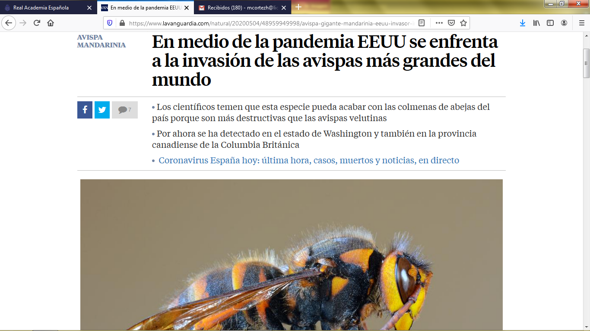

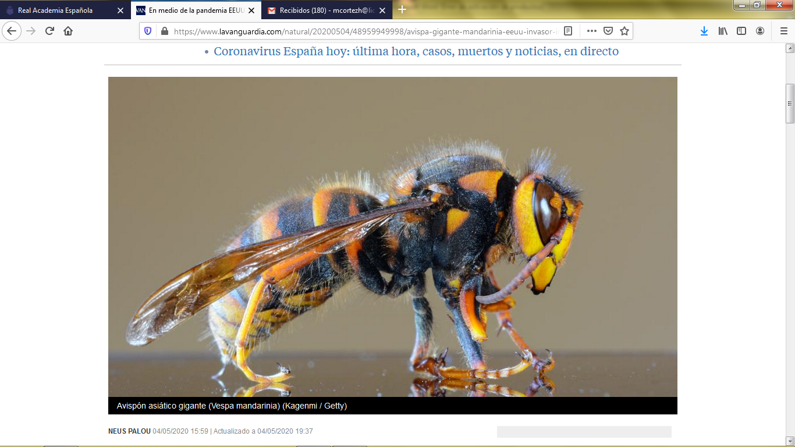

**Instrucciones:** A partir de la información entregada, responde a las preguntas, brevemente. Si no se entrega la información **explícitamente** en el texto puedes recurrir a imaginar a partir de lo que observas. Recuerda que sólo estás haciendo predicciones y antelaciones. **(1 ptos c/u = 7 ptos)**

|  |  |
| --- | --- |
| * **¿Qué habrá sucedido?**   Nota: Qué es lo que pasó |  |
| * **¿A quién le habrá ocurrido?**   Nota: A qué persona/s, animal/es, trabajadores/as. |  |
| * **¿Cómo habrá ocurrido?**   Nota: Cuál fue la causa del problema, de qué forma sucedieron los hechos. |  |
| * **¿Cuándo habrá ocurrido?**   Nota: Aproximadamente en qué fecha, qué mes, qué año, qué día, en qué época. |  |
| * **¿Dónde habrá ocurrido?**   Nota: Lugar de referencia, puede ser un país, una ciudad, una empresa, un lugar en específico. |  |
| * **¿Por qué o para qué habrá ocurrido?**   Nota: Cuál fue la razón que impulsó a esto, qué justifica todo lo sucedido, por qué habrá pasado lo que se da a conocer en la noticia. |  |
| * **¿En qué sección (según su temática) ubicarías esta noticia?**   Ej: Política, sociedad, etc. |  |

**Parte 2:**

**Instrucciones:** Vamos a **leer el texto original** y, posteriormente, completar el mismo cuadro que en la actividad anterior pero **con la información que obtendremos ahora** **(2 ptos c/u = 14 ptos)**



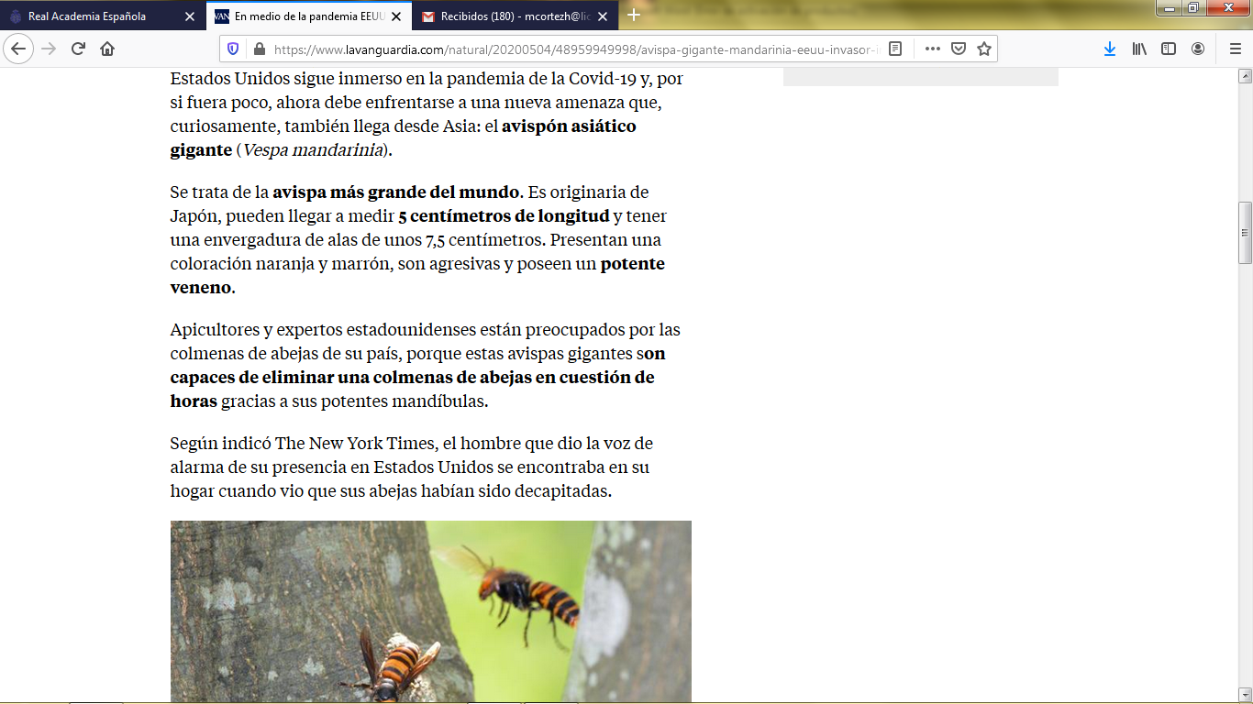

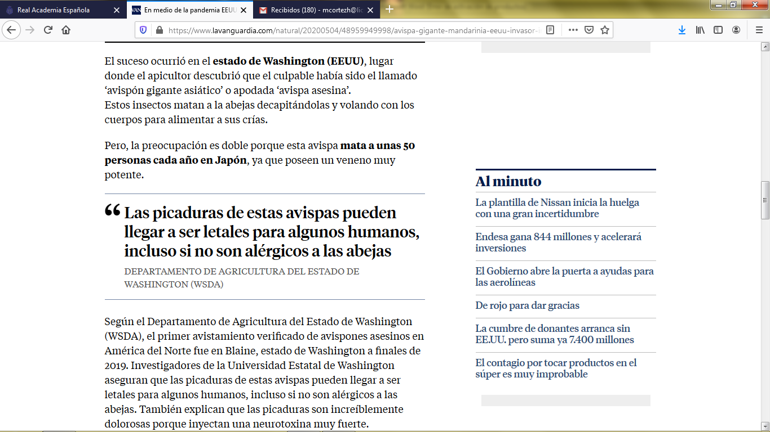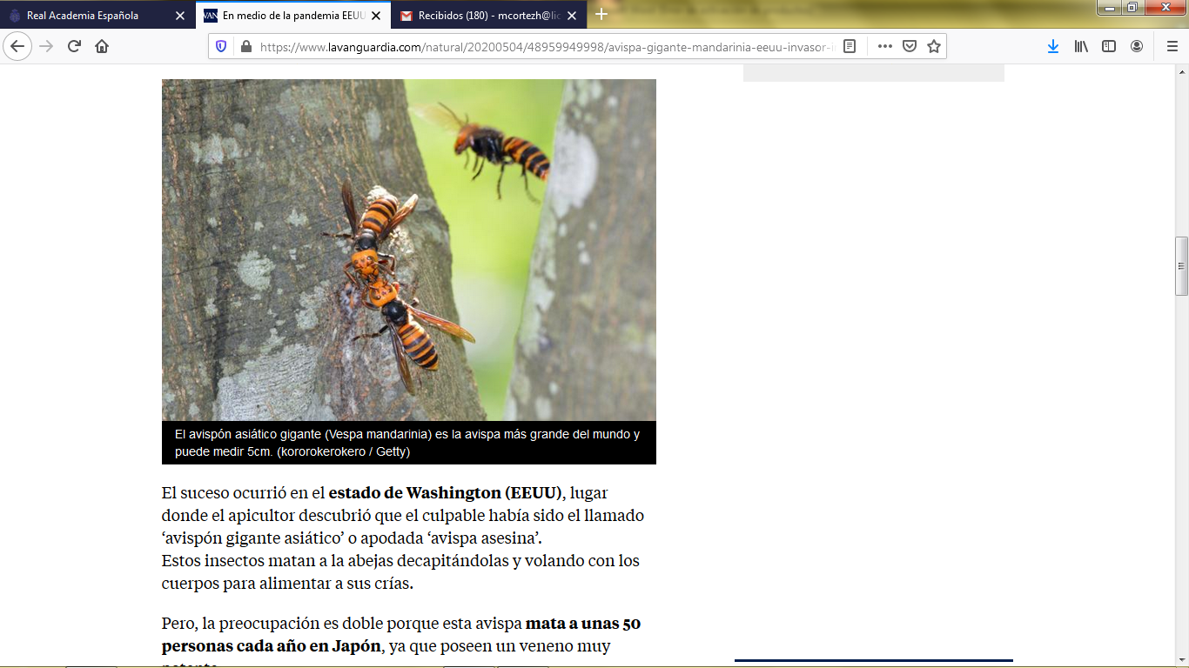

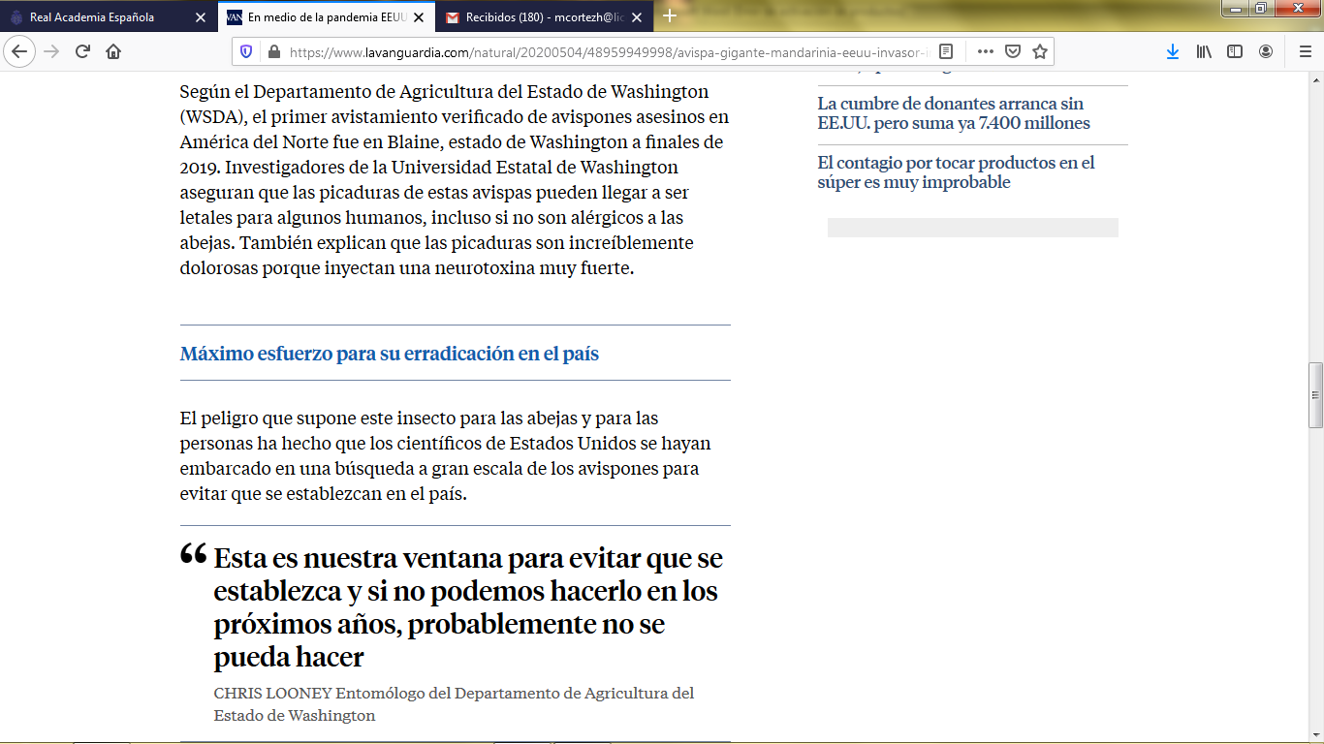



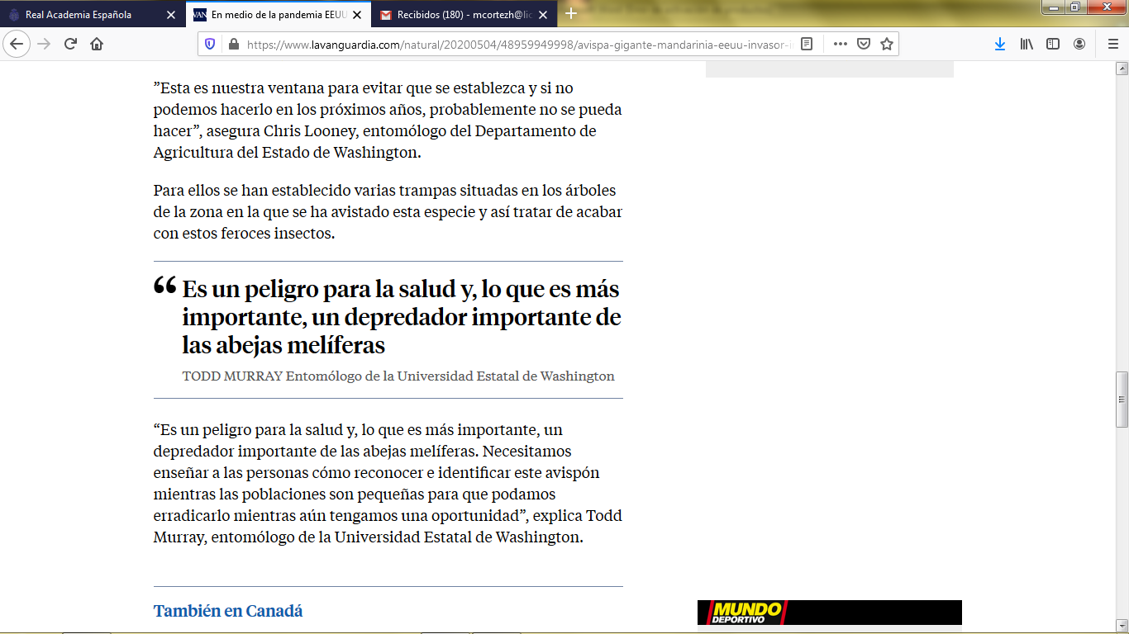

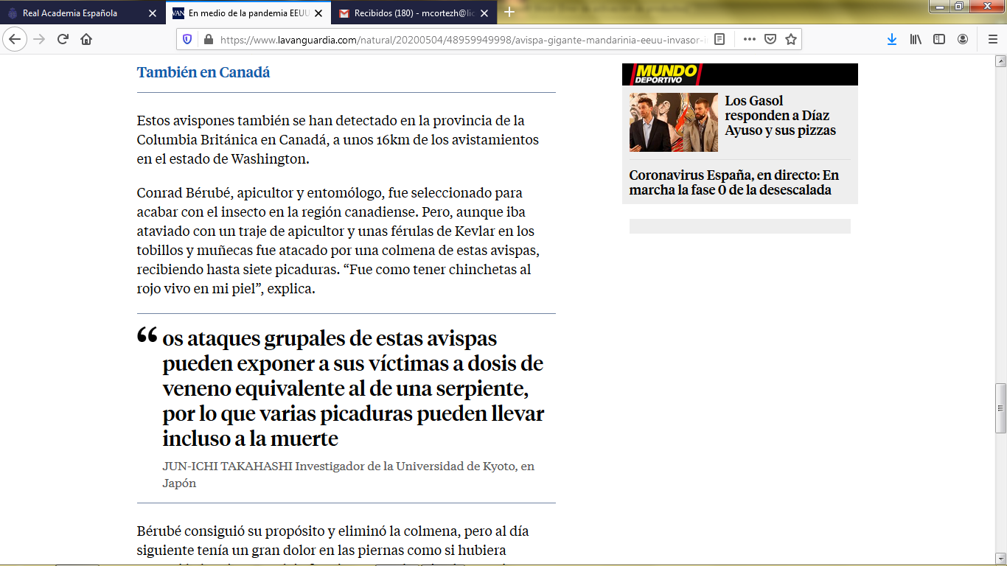

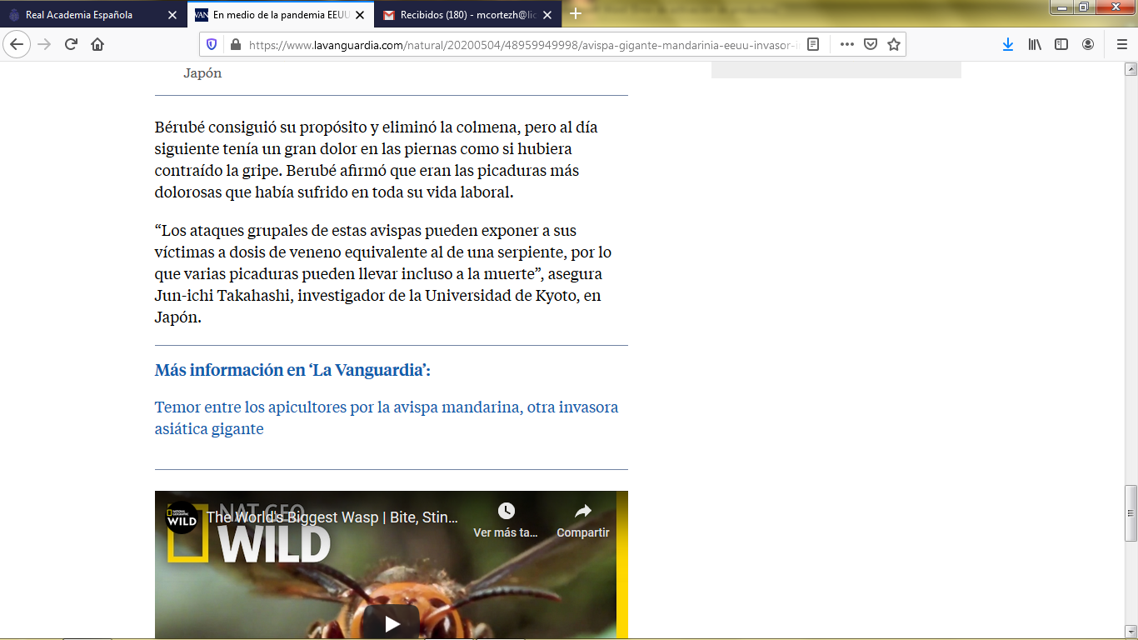

|  |  |
| --- | --- |
| * **¿Qué sucedió?** |  |
| * **¿A quién le sucedió?** |  |
| * **¿Cómo sucedió?** |  |
| * **¿Cuándo sucedió?** |  |
| * **¿Dónde sucedió?** |  |
| * **¿Por qué o para qué sucedió?** |  |
| * **¿En qué sección (según su temática) ubicarías esta noticia?** * Ej: Política, sociedad, etc. |  |

**Parte 3:**

**Instrucciones:** A continuación, vamos a responder a las preguntas relacionadas a tu aprendizaje en este trabajo.

Recuerda que esto es **personal**, sólo tú sabes lo que aprendiste y lo que no **(1 pto c/u = 5 ptos)**

|  |
| --- |
| **¿Qué he hecho?** |
|  |
| **¿Qué aprendí?** |
|  |
| **¿Qué ideas me parecieron importantes de esta actividad?** |
|  |
| **¿Qué dificultades he encontrado hoy para aprender?** |
|  |
| **¿Cómo puedo superar esas dificultades?** |
|  |

